  - Knowledge Base
  - Syarat dan Ketentuan Program Referral Kasir Pintar
Skip to main content
Helpdesk Kasir Pintar

Laporan PPOB
PostedJanuary 28, 2026
UpdatedMarch 3, 2026
ByTechnical Writer
You are here:
- Main
- Aplikasi Kasir Pintar Android
- Laporan
- Operasional
- Laporan PPOB
← All Topics
Fitur Laporan PPOB di Kasir Pintar memudahkan Anda untuk memantau seluruh riwayat aktivitas transaksi pembayaran, seperti pulsa, tagihan listrik, dan layanan digital lainnya. Melalui laporan ini, Anda bisa melihat performa transaksi PPOB secara detail mulai dari jumlah transaksi, total pendapatan, hingga keuntungan yang diperoleh dalam satu tampilan yang ringkas dan mudah dipahami.
Panduan berikut akan menjelaskan langkah-langkah untuk mengakses dan menggunakan fitur Laporan PPOB melalui Kasir Pintar Pro, Kasir Pintar Dashboard (iOS & Desktop), serta Website/Back Office.
1. Kasir Pintar Dashboard (iOS) & Kasir Pintar Pro
Fitur ini dapat diakses melalui Kasir Pintar Dashboard (iOS) & Kasir Pintar Pro. Melalui kedua platform tersebut, Anda dapat melihat rincian Laporan PPOB yang tersedia.
1. Buka aplikasi Kasir Pintar Pro atau Kasir Pintar Dashboard (iOS), lalu klik ikon garis tiga di pojok kiri atas untuk membuka menu sidebar.
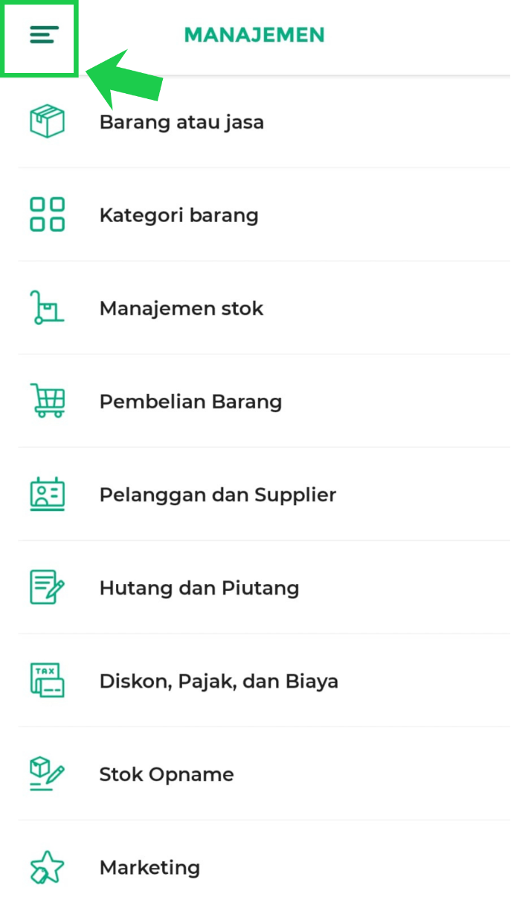
2. Pilih menu Laporan di sidebar.
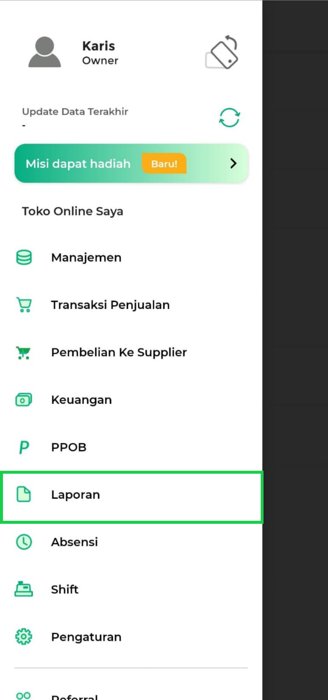
3. Klik opsi Laporan PPOB pada halaman laporan.
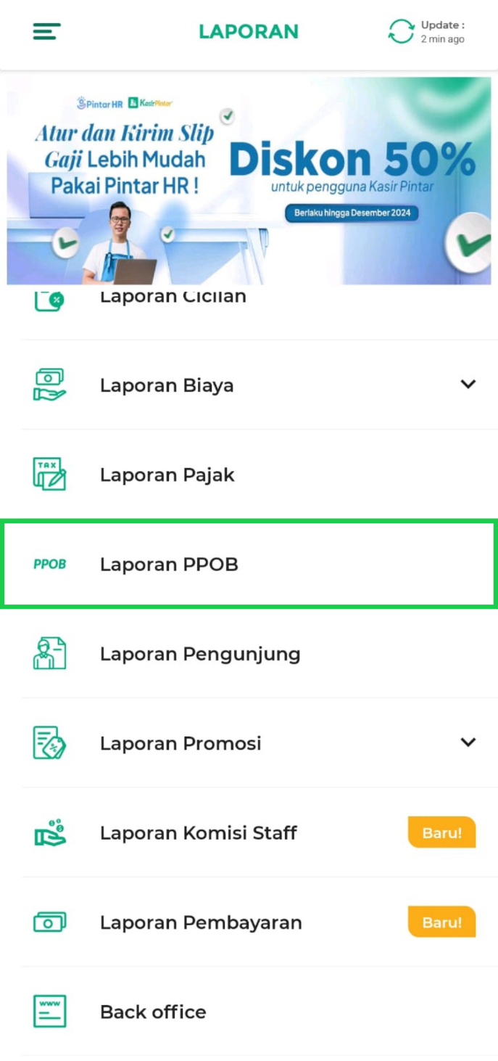
4. Anda akan diarahkan ke halaman Laporan PPOB.
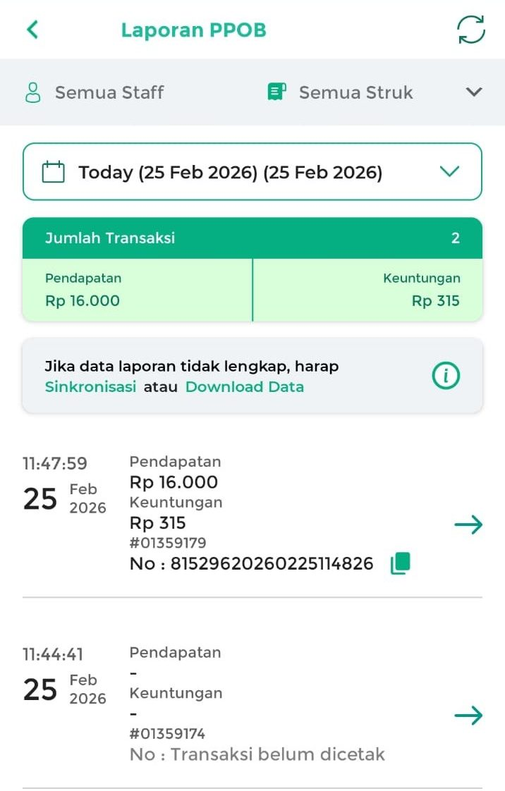
5. Anda dapat menggunakan filter di bagian atas halaman untuk menyesuaikan tampilan laporan. Filter yang tersedia:
- Staff: pilih staff tertentu untuk menampilkan transaksi berdasarkan pilihan staff kerjakan.
- Struk: atur tampilan struk sesuai kebutuhan, misalnya menampilkan semua struk atau struk tertentu.
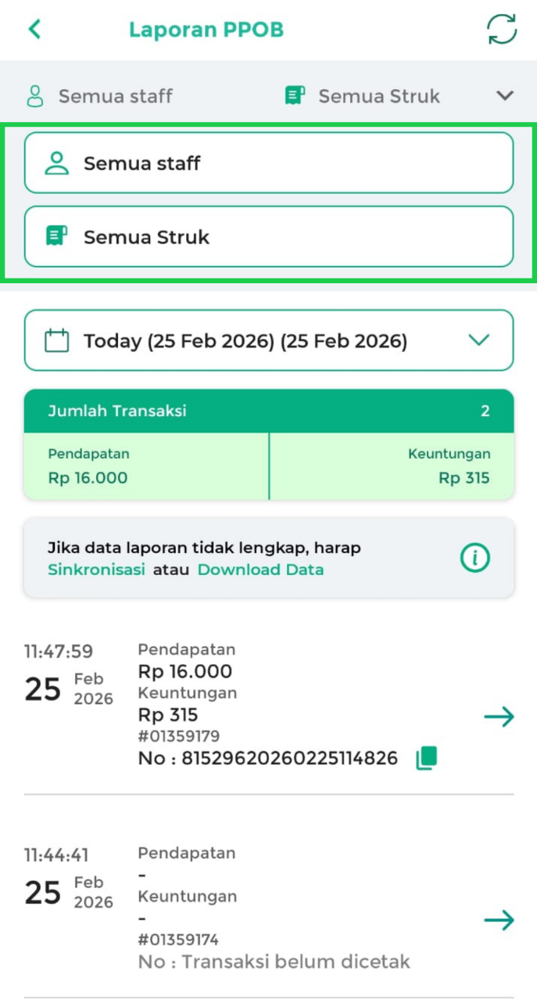
Sesuaikan staff yang ingin Anda tampilkan.
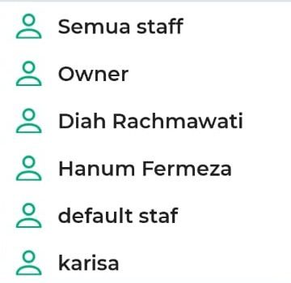
Adapun pilihan staff yang dapat Anda pilih:
- Semua Staff: menampilkan laporanPPOB yang dilakukan oleh semua staff.
- Owner: menampilkan laporan PPOB yang dilakukan oleh owner.
- Custom Staff: menampilkan laporan PPOB dari staff tertentu.
Anda dapat menyesuaikan filter struk yang ingin ditampilkan.
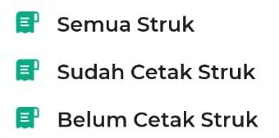
Adapun pilihan filter stuk yang dapat dipilih:
- Semua Struk: menampilkan seluruh struk.
- Sudah Cetak Struk: menampilkan struk laporan PPOB yang sudah dicetak.
- Belum Setak Struk: menampilkan struk laporan PPOB yang belum dicetak.
6. Anda dapat menyesuaikan periode waktu laporan sesuai kebutuhan.
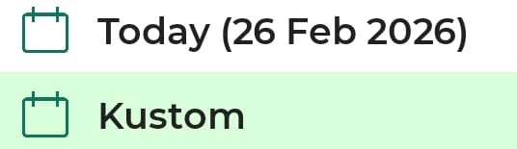
Adapun periode waktu yang dapat dipilih:
- Hari Ini: menampilkan laporan PPOB hari ini.
- Kustom: menampilkan laporan PPOB secara custom (pilih sesuai waktu yang diinginkan).
Anda dapat pilih sendiri jangka waktu laporan PPOB sesuai kebutuhan, setelah itu klik Simpan agar rentang waktu dapat diterapkan.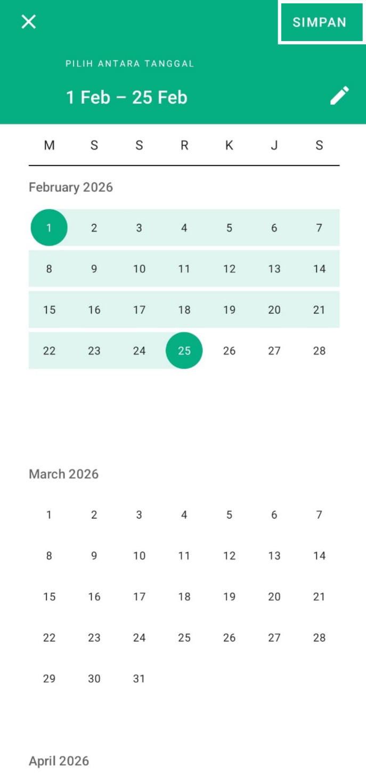
7. Anda dapat melihat seluruh rekap data transaksi PPOB dengan informasi meliputi:
- Jumlah Transaksi: total keseluruhan transaksi yang tercatat pada periode tersebut.
- Total Pendapatan: akumulasi nilai transaksi yang telah berhasil dilakukan.
- Total Keuntungan: keuntungan yang diterima dari selisih pendapatan yang diperoleh.
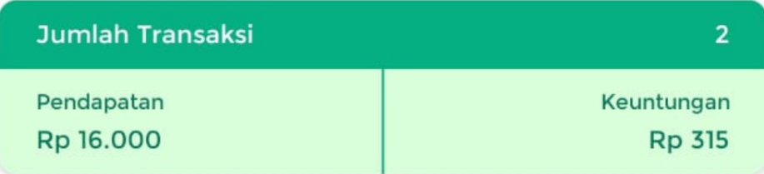
8. Anda dapat melakukan update atau download data jika dirasa laporan yang tertera tidak lengkap.
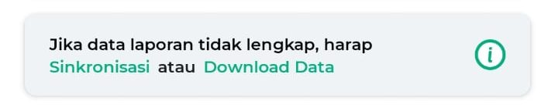
9. Anda dapat melihat rincian dari setiap transaksi PPOB. Untuk melihat detail transaksi PPOB, klik ikon panah dan struk transaksi akan muncul di halaman baru.
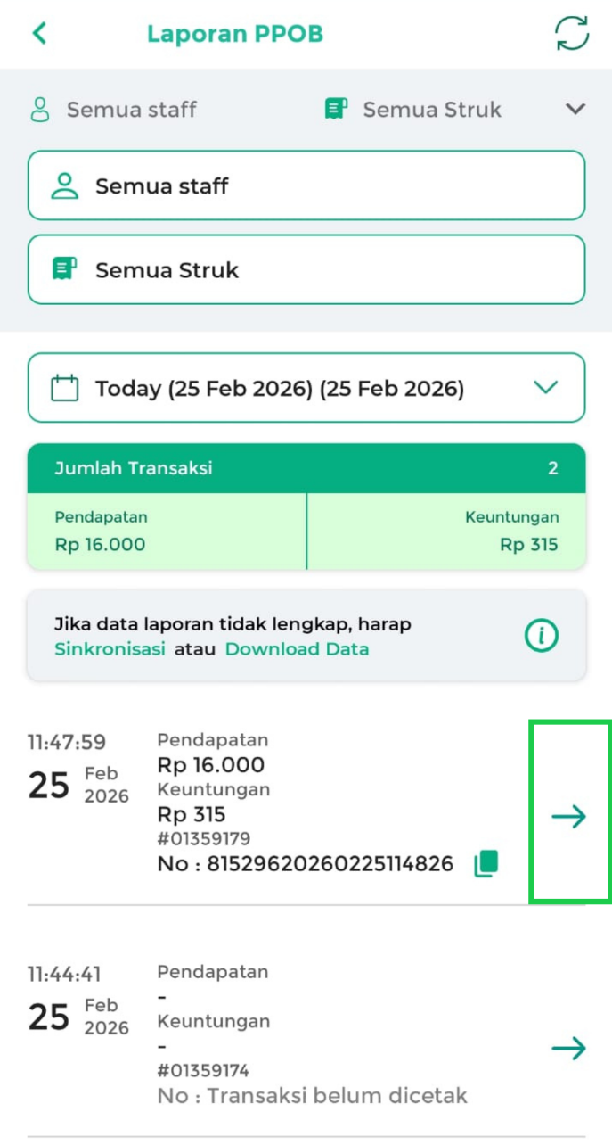
10. Anda dapat memanfaatkan berbagai fitur pada laman struk, seperti:
- Unduh: Mengunduh salinan struk.
- Bagikan: Membagikan struk kepada pelanggan atau pihak terkait.
- Ikon titik tiga: Membuka opsi fitur tambahan, seperti mencetak, mengedit, atau melakukan retur struk.
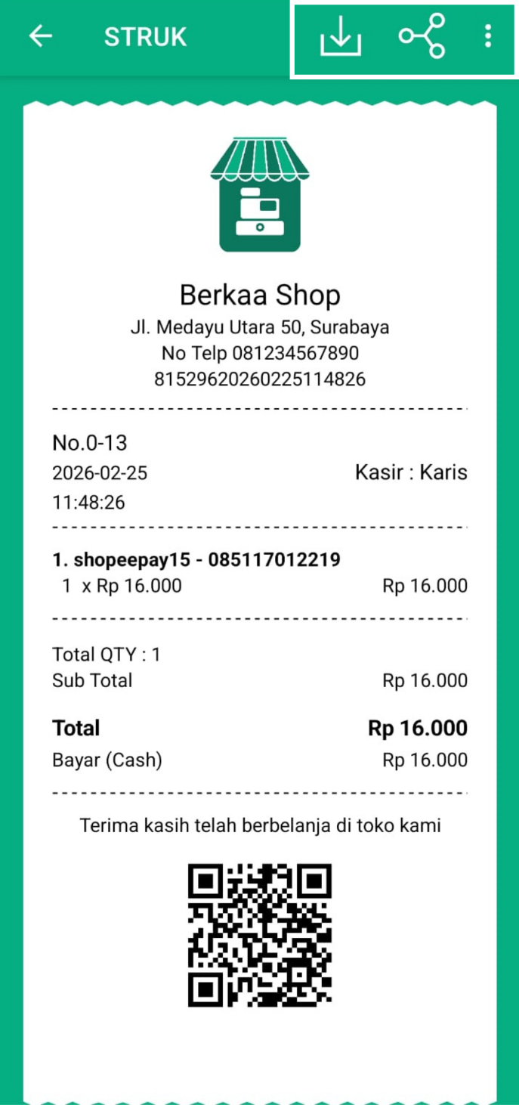

2. Kasir Pintar Dashboard (Desktop)
Berikut langkah-langkah pada aplikasi Kasir Pintar Dashboard (Desktop) yang serupa dengan Kasir Pintar Dashboard (iOS), dengan struktur menu yang sama :
1. Buka aplikasi Kasir Pintar Dashboard (Desktop), lalu klik ikon garis tiga di pojok kiri atas untuk membuka menu.
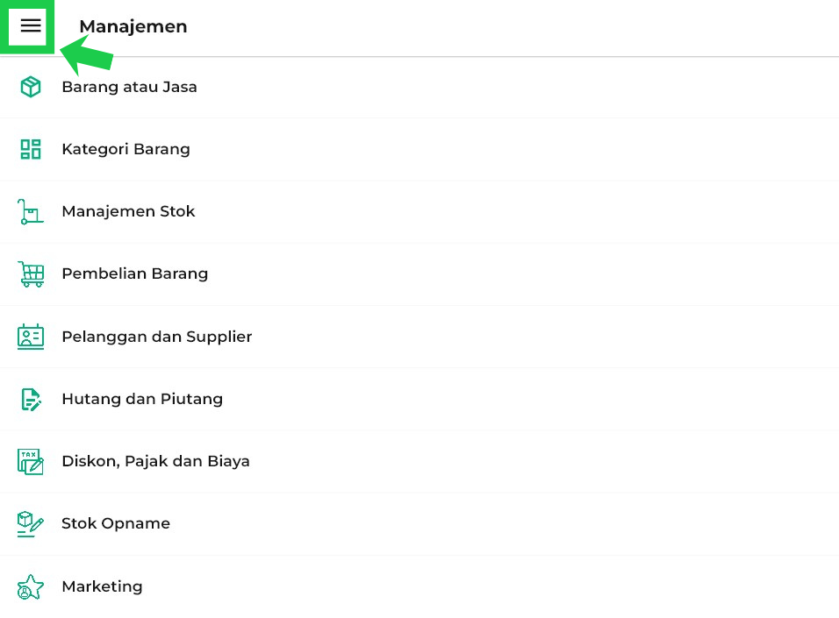
2. Pilih menu Laporan di sidebar.
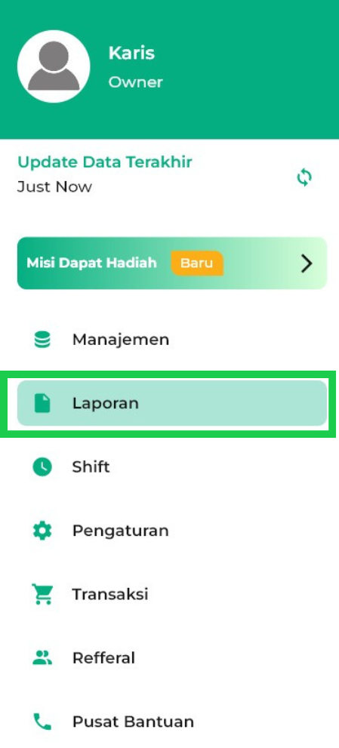
3. Klik opsi PPOB pada halaman laporan.
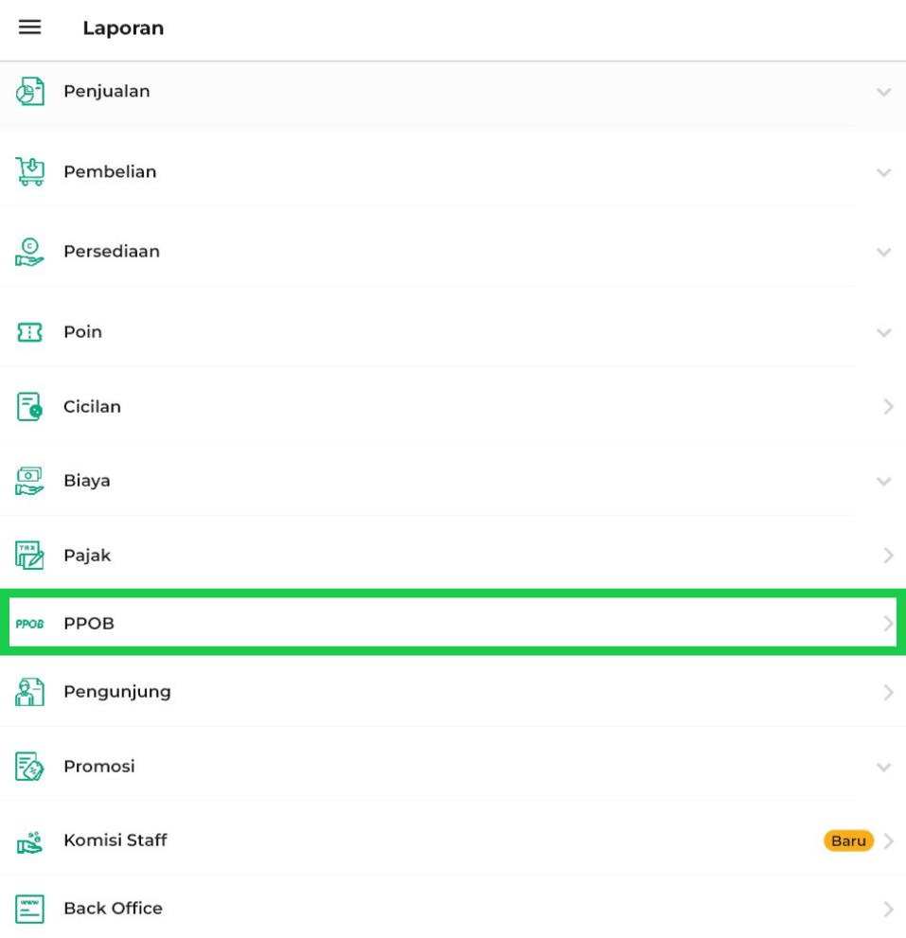
4. Anda akan diarahkan ke halaman Laporan PPOB.
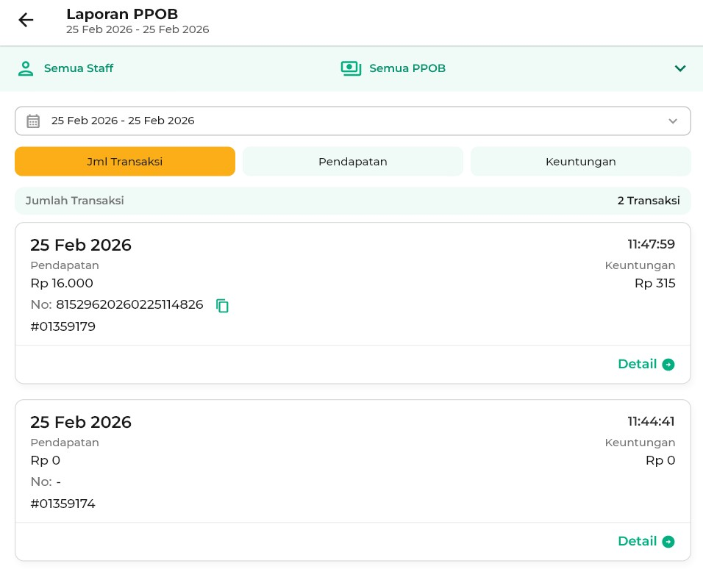
5. Anda dapat menggunakan filter di bagian atas halaman untuk menyesuaikan tampilan laporan. Filter yang tersedia:
- Staff: pilih staff tertentu untuk menampilkan transaksi berdasarkan staff yang bertugas.
- PPOB: pilih jenis PPOB tertentu untuk menampilkan transaksi sesuai kategori yang dipilih.
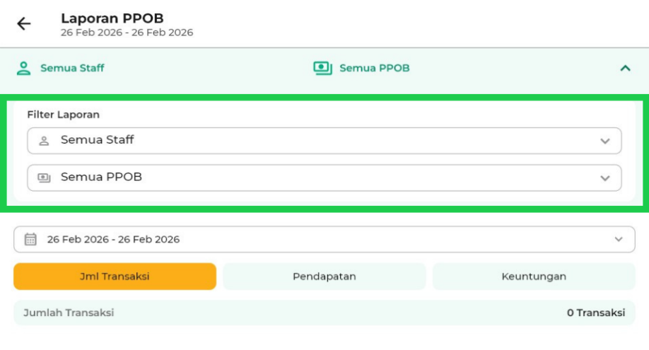
Sesuaikan staff yang ingin Anda tampilkan.
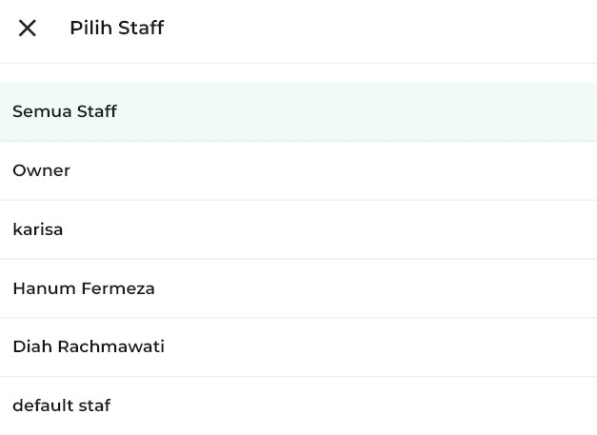
Adapun pilihan staff yang dapat Anda pilih:
- Semua Staff: menampilkan laporan PPOB yang dilakukan oleh semua staff.
- Owner: menampilkan laporan PPOB yang dilakukan oleh owner.
- Custom Staff: menampilkan laporan PPOB dari staff tertentu.
- Cek Admin: menampilkan laporan PPOB dari admin.
- Cek Manajer: menampilkan laporan PPOB dari manajer.
- Cek Kasir: menampilkan laporan PPOB dari kasir.
Anda dapat menyesuaikan PPOB yang ingin ditampilkan.
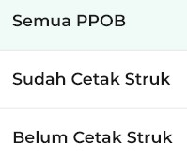
Adapun pilihan filter PPOB yang dapat dipilih:
- Semua Struk: menampilkan seluruh PPOB.
- Sudah Cetak Struk: menampilkan struk laporan PPOB yang sudah dicetak.
- Belum Setak Struk: menampilkan struk laporan PPOB yang belum dicetak.
6. Anda dapat menyesuaikan periode waktu laporan sesuai kebutuhan.
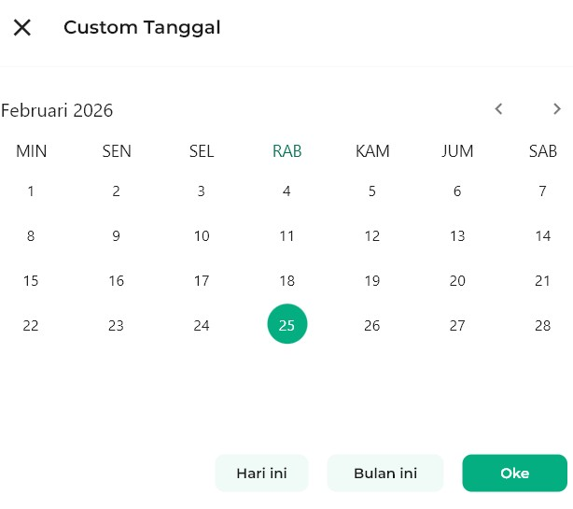
Adapun periode waktu yang dapat dipilih:
- Hari Ini: menampilkan laporan PPOB hari ini.
- Bulan Ini: menampilkan laporan PPOB dalam satu bulan.
- Kustom: menampilkan laporan PPOB secara custom (pilih sesuai waktu yang diinginkan). Selanjutnya Anda dapat klik OKE.
7. Anda dapat melihat seluruh jumlah transaksi yang dibuat pada periode yang dipilih.
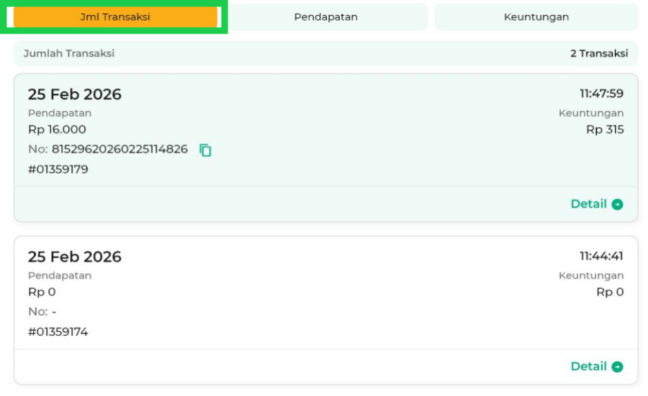
8. Anda dapat melihat seluruh total pendapat yang d didapat dari periode yang dipilih.
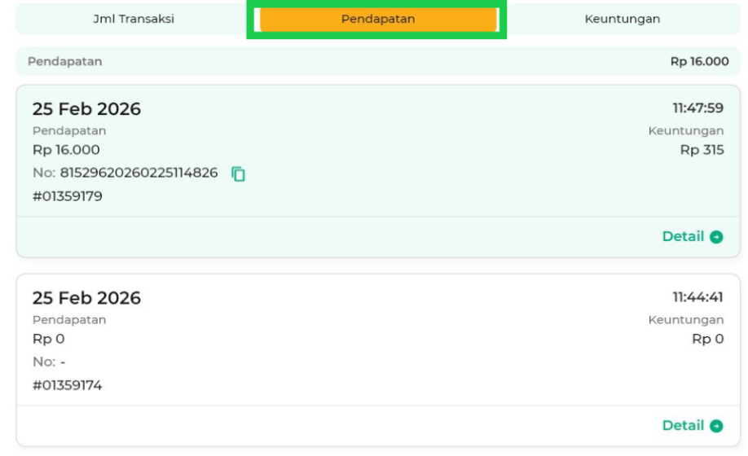
9. Anda dapat melihat seluruh total keuntungan yang didapat pada periode yang dipilih.
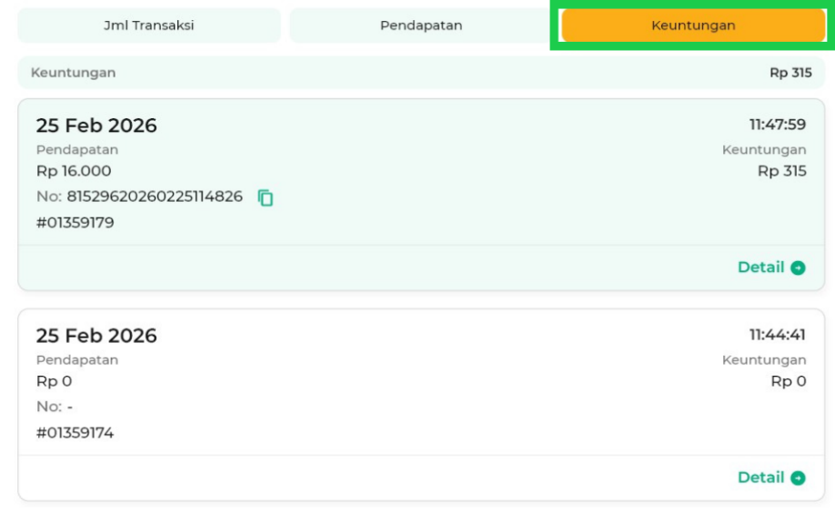
10. Anda dapat melihat rincian dari setiap transaksi PPOB. Untuk melihat detail transaksi PPOB, klik ikon panah dan struk transaksi akan muncul di halaman baru.
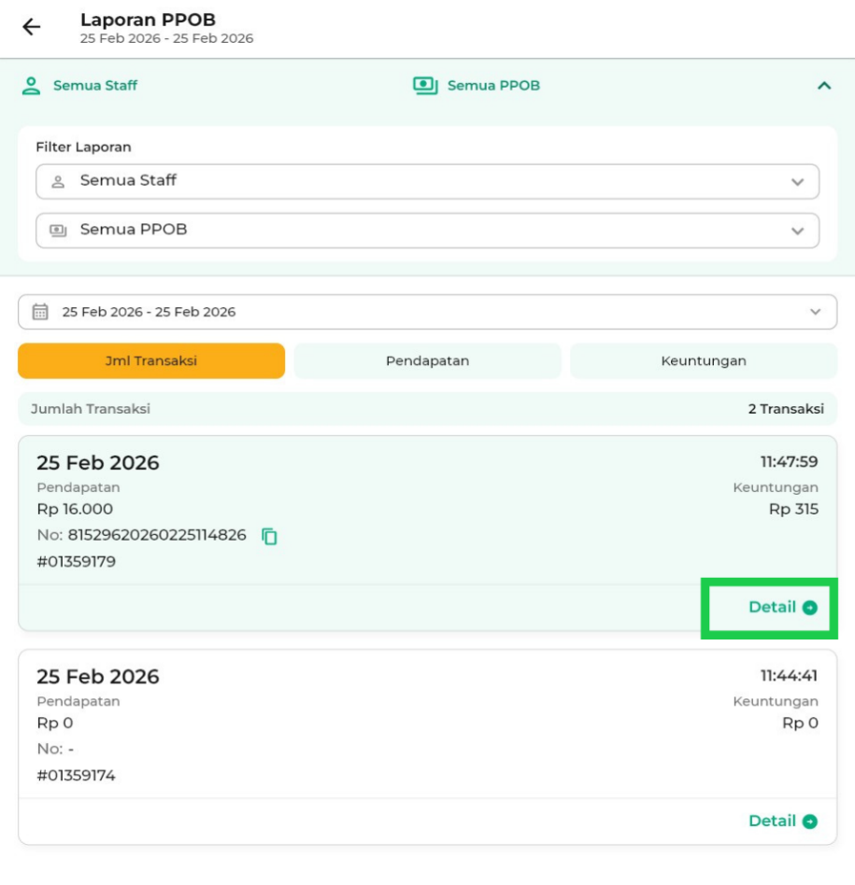
11. Anda dapat memanfaatkan berbagai fitur pada laman struk, seperti:
- Cetak: Anda dapat cetak struk.
- Bagikan: Membagikan struk kepada pelanggan atau pihak terkait.
- Rincian: Meilhat detail dari struk.
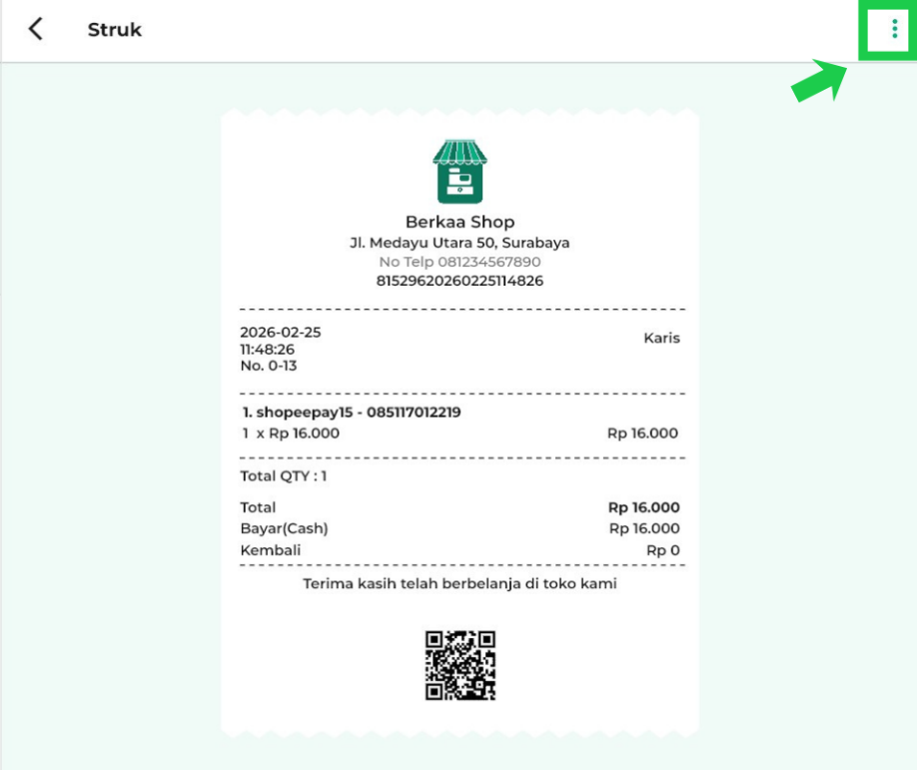
3. Website/Back Office
Berikut panduan langkah-langkah mengakses Laporan PPOB di website/back office Kasir Pintar:
1. Login ke website/back office Kasir Pintar menggunakan akun yang sudah terdaftar.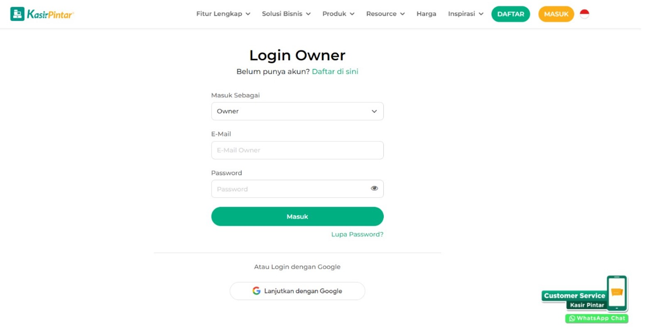
2. Pilih menu Laporan, kemudian klik opsi PPOB.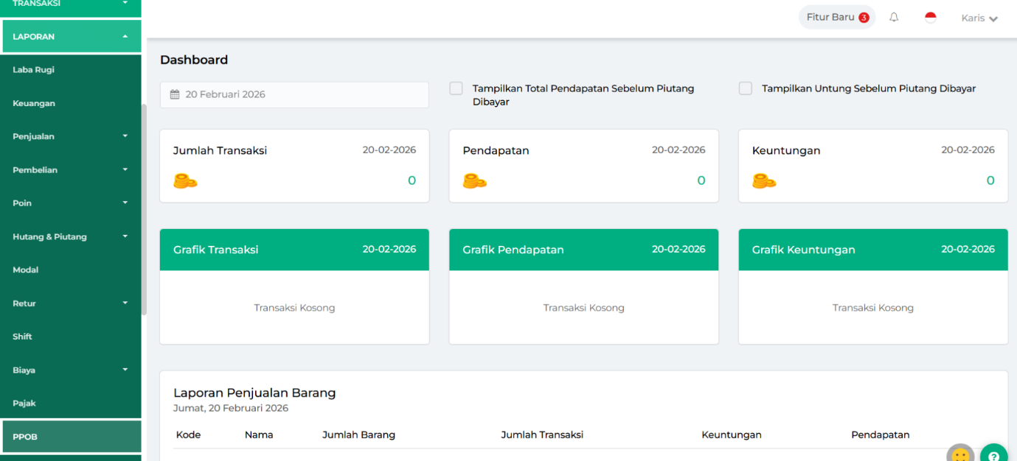
3. Anda akan diarahkan ke halaman Laporan PPOB.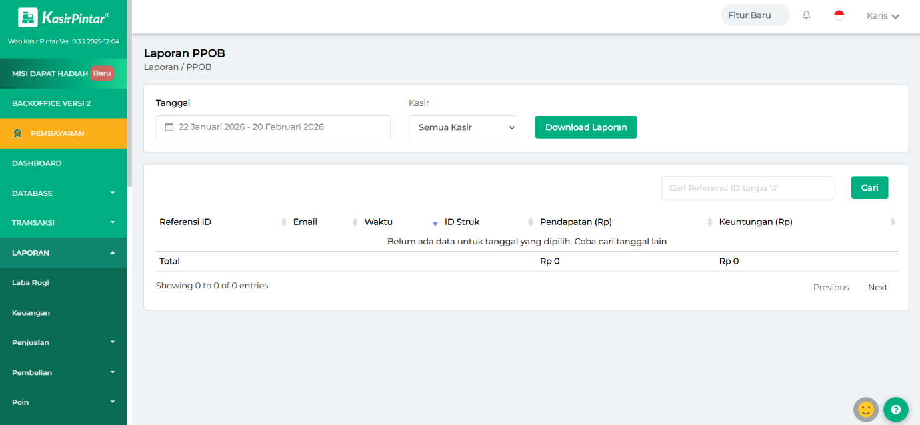
4. Anda dapat menyesuaikan periode waktu laporan sesuai kebutuhan.
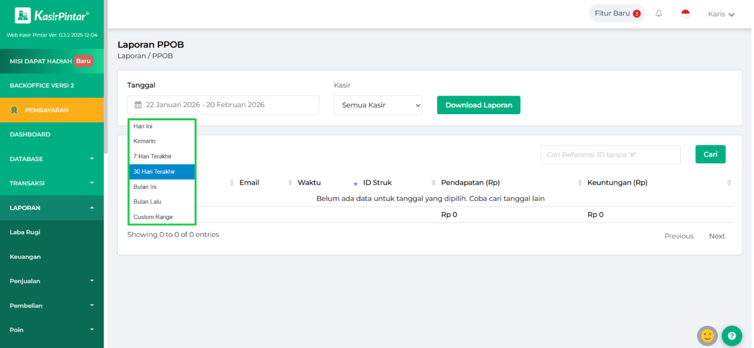
Adapun periode waktu yang dapat dipilih:
- Hari Ini: menampilkan laporan PPOB hari ini.
- Kemarin: menampilkan laporan PPOB kemarin.
- 7 Hari Terakhir: menampilkan laporan PPOB selama 7 hari.
- 30 Hari Terakhir: menampilkan laporan PPOB selama 30 hari.
- Bulan Ini: langsung mencakup seluruh laporan PPOB dalam 1 bulan (bulan berjalan).
- Bulan Lalu: langsung mencakup seluruh laporan PPOB dalam 1 bulan (bulan sebelumnya).
- Custom Tanggal: menampilkan laporan PPOB secara custom (pilih sesuai waktu yang diinginkan), setelah itu klik Apply agar rentang waktu dapat diterapkan.
5. Anda dapat mengatur pilihan kasir sesuai kebutuhan. Pilih akun kasir yang ingin ditampilkan pada laporan.
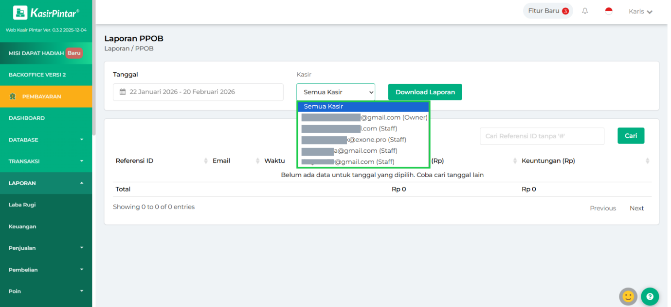
6. Klik tombol Download Laporan untuk mengunduh data laporan.
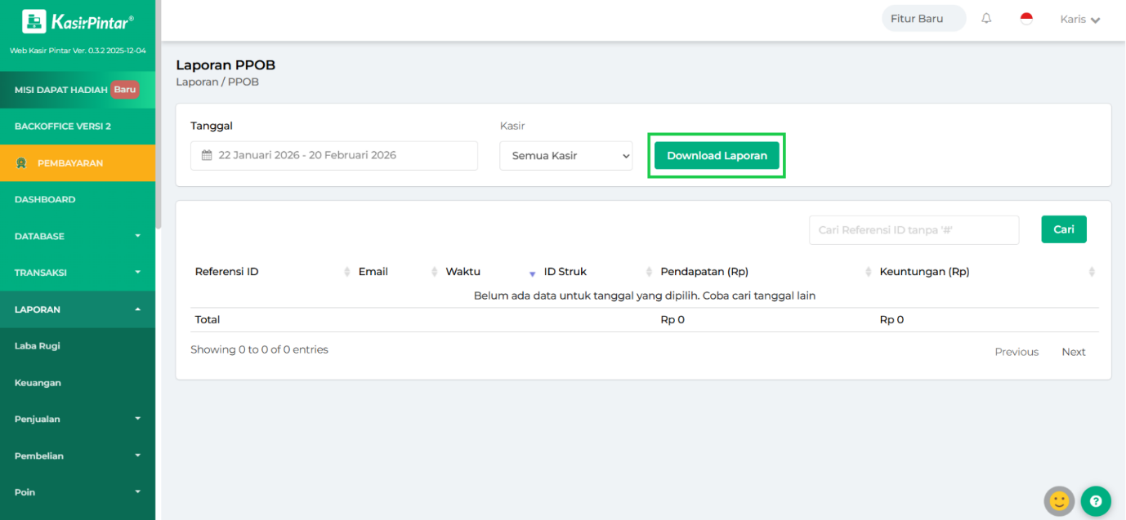
7. Anda dapat memanfaatkan pencarian laporan PPOB dengan klik Cari Referensi ID tanpa #.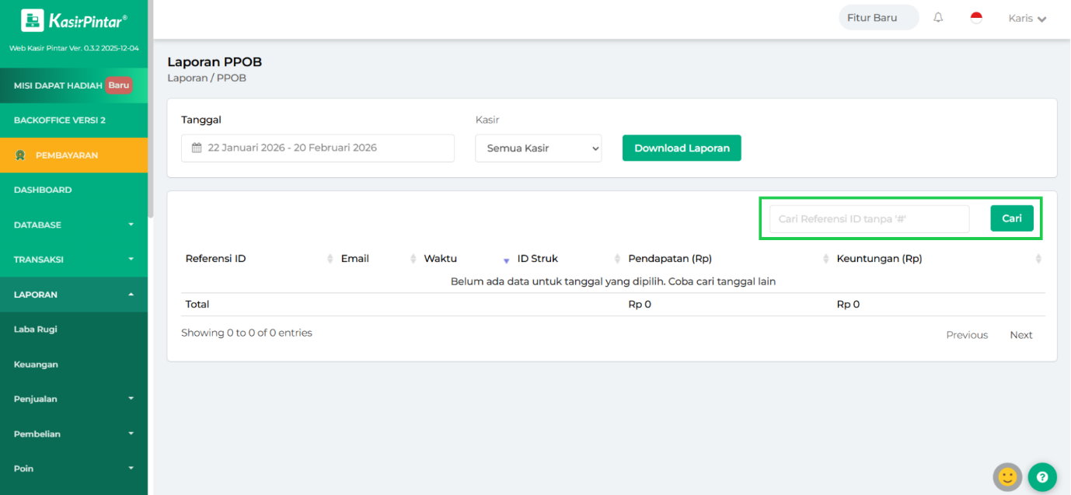
8. Terdapat tabel yang menampilkan rincian PPOB yang didapat beserta totalnya, sesuai dengan periode waktu yang Anda pilih.
Anda dapat mengurutkan data dalam tabel secara ascending (dari kecil ke besar atau dari awal ke akhir) maupun descending (dari besar ke kecil atau dari akhir ke awal) dengan mengklik ikon panah di samping nama kolom.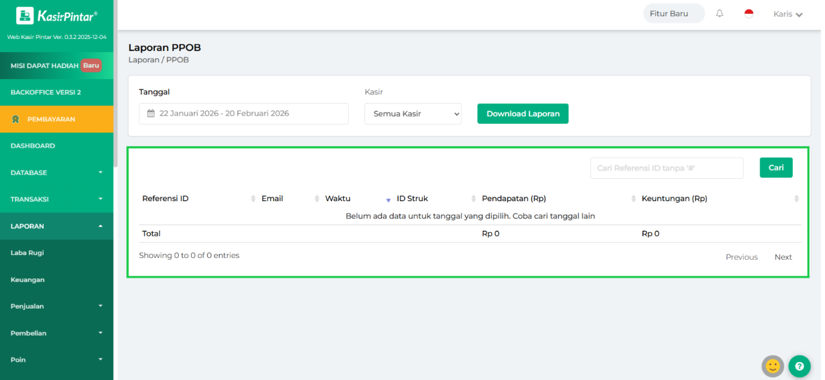
Dengan memanfaatkan fitur Laporan PPOB, Anda dapat memantau perkembangan penjualan dan performa transaksi dengan lebih efisien. Seluruh data disajikan secara real-time dan dapat disesuaikan berdasarkan periode maupun staff yang Anda pilih, membantu Anda mengambil keputusan bisnis dengan lebih cepat dan akurat.
Apakah artikel ini cukup membantu?
Apakah anda merasa terbantu dengan artikel ini atau ingin memberi masukan? Silahkan klik tombol dibawah. Masukan anda sangat berharga
Iya
Tidak
PreviousLaporan Arus Stok
Next Ringkasan Laporan Penjualan
Table of Contents
- 1. Kasir Pintar Dashboard (iOS) & Kasir Pintar Pro
- 2. Kasir Pintar Dashboard (Desktop)
- 3. Website/Back Office
- Apakah artikel ini cukup membantu?
Proudly powered by WordPress

